**СОБОР КОСТРОМСКИХ СВЯТЫХ**

**Собор Костромских святых - празднование Русской Православной Церкви в честь святых Костромского края.**

**Соборный праздник святых Костромской земли был установлен в 1981 году, по инициативе архиепископа Костромского и Галичского Кассиана (Ярославского) и по благословению патриарха Московского и всея Руси Пимена. Празднование было определено на 23 января - день памяти преподобного Геннадия Костромского.**

**Более 30 угодников Божиих подвизались в монашеском подвиге на Костромской земле. Они принесли в край Костромской строгое монашеское общежитие и утвердили здесь христианство; построили 18 монастырей, которые стали центрами духовной культуры края.**

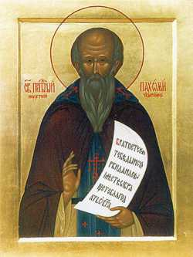 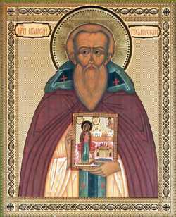

**Преподобный Пахомий Нерехтский Преподобный Паисий Галичский**

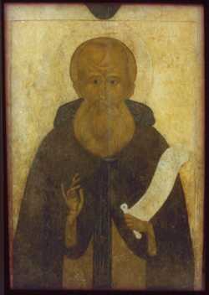 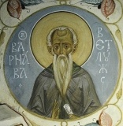

**Преподобный Кирилл Белозерский Преподобный Варнава Ветлужский**